Kristofer Williams Smith Salomón

matricula: 162445

grupo: Ds50

**Matemáticas**

Actividad de Aprendizaje 2. Operaciones con monomios y polinomios

Mtra. Ana María Espinosa de Florencio

ciudad de México

jueves 16 junio 2022

Introducción

Las expresiones algebraicas se crean al combinar números y variables usando operaciones aritméticas: suma, resta, multiplicación, división y exponenciación. Usándolas todas excepto la división, puedes crear una expresión llamada polinomio al sumar o reiniciar términos. Los polinomios son muy útiles en aplicaciones de ciencia e ingeniería a negocios. Los monomios (y polinomios en general) pueden tener más de una variable, pero en esta unidad, sólo trabajaremos con polinomios de una sola variable. En el presente trabajo podremos observar el desarrollo de varios ejercicios con ejemplos de polinomios, el cual su objetivo es poner en práctica y poder resolver estos sin problema alguno

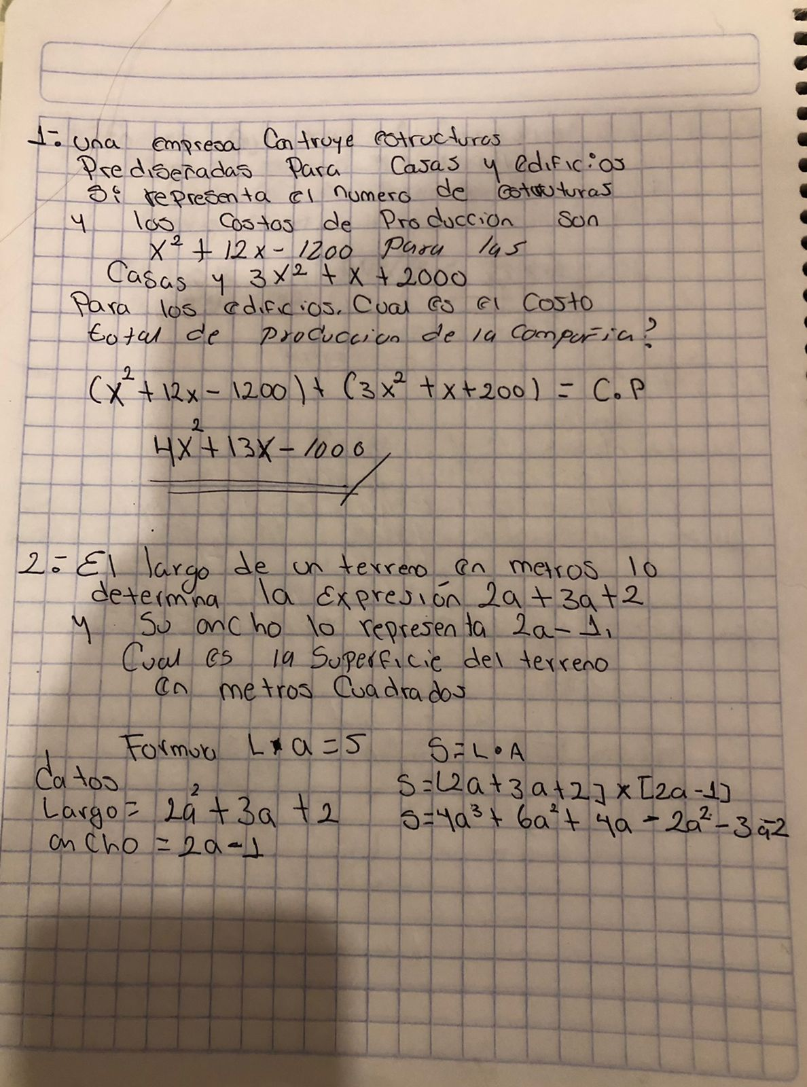

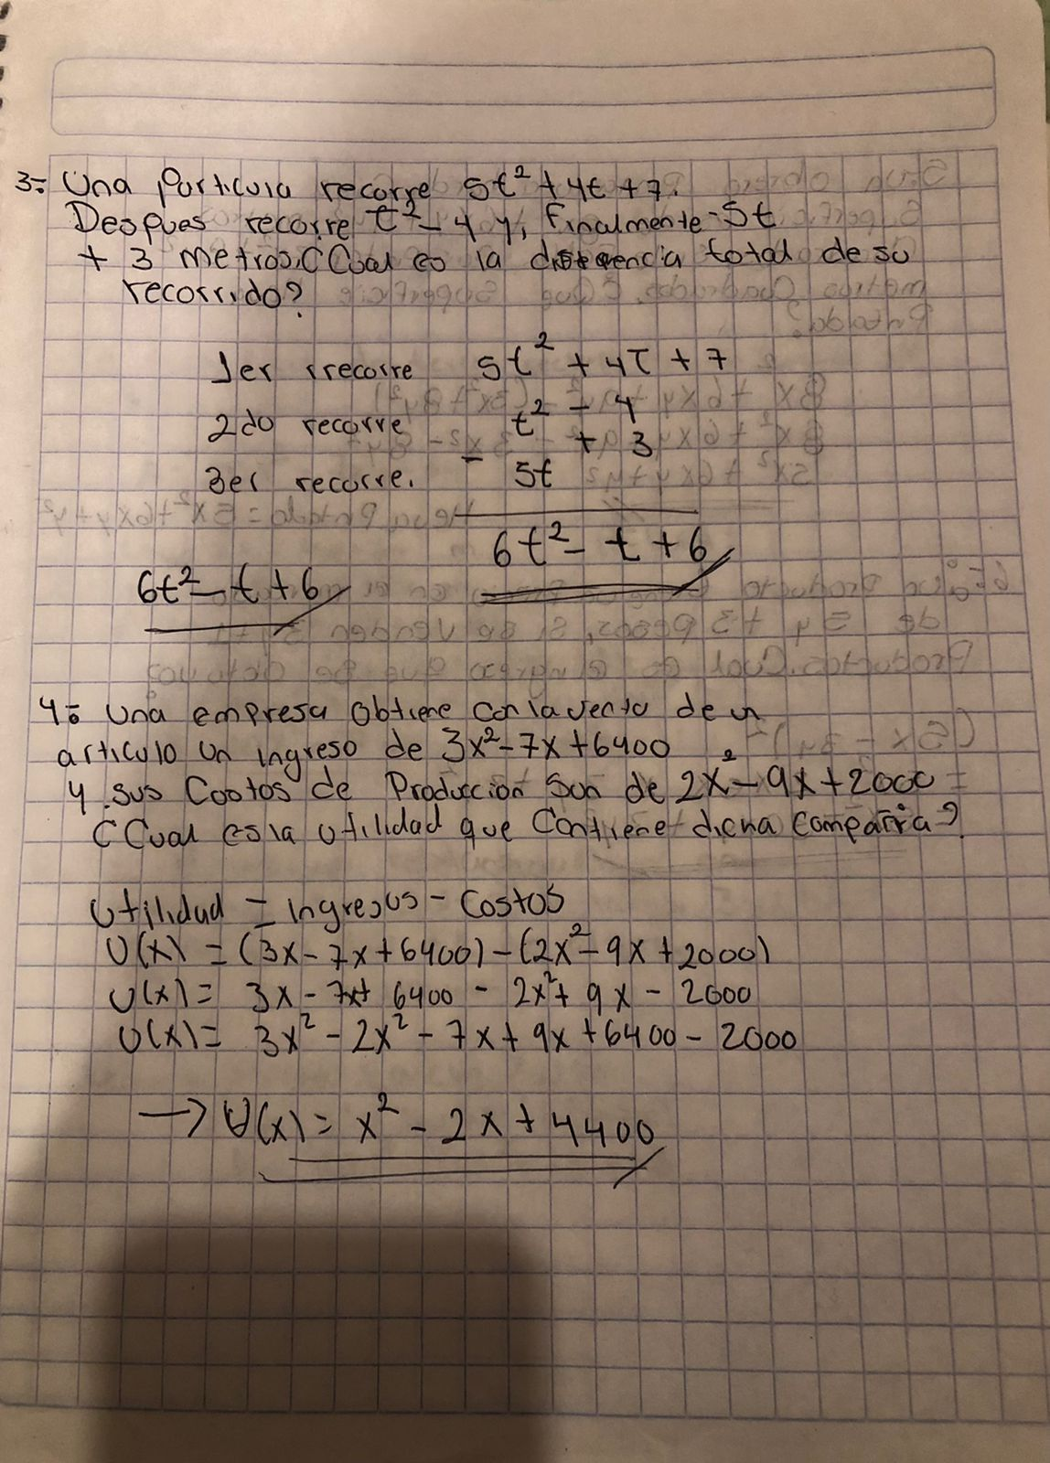

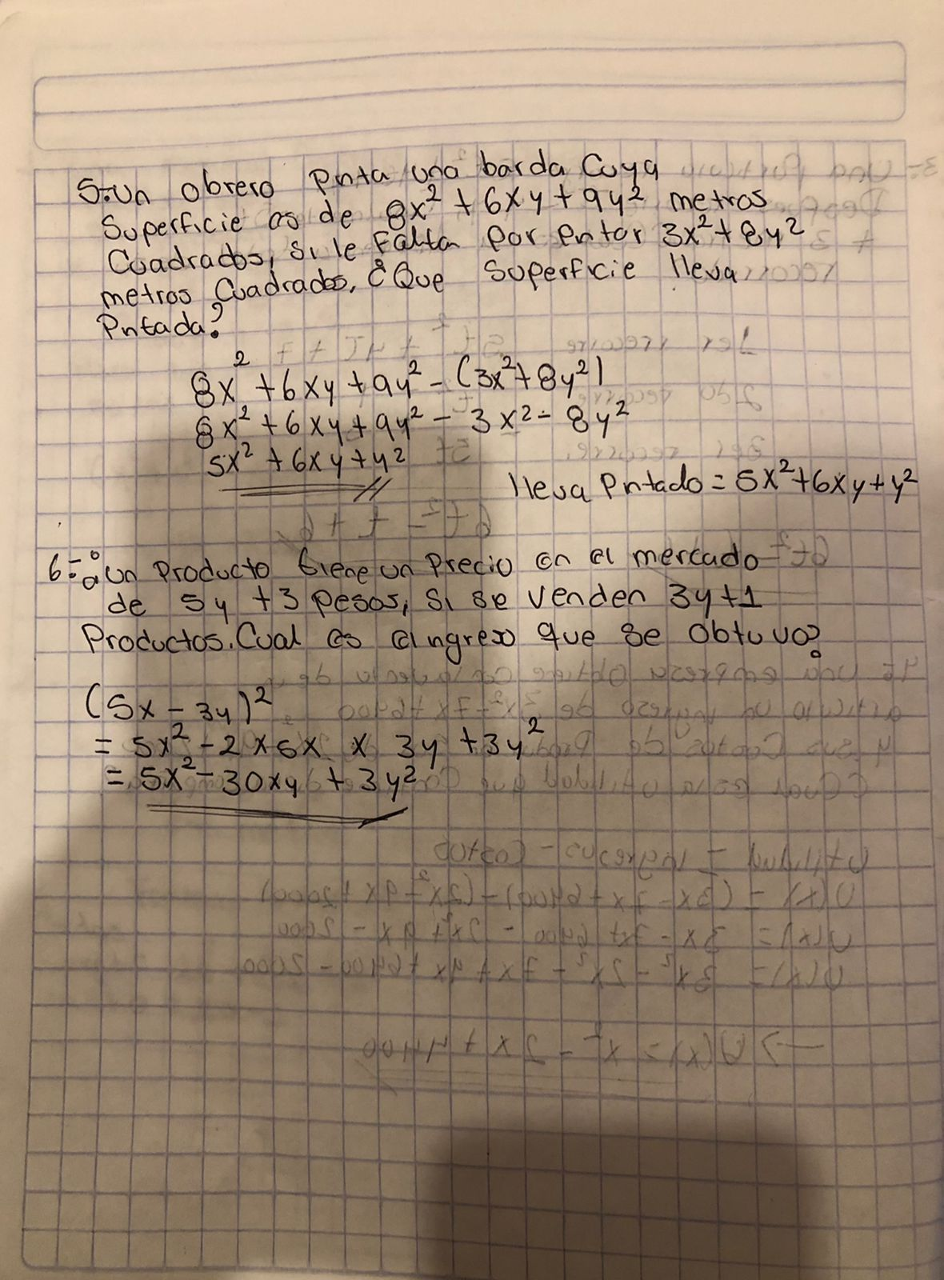

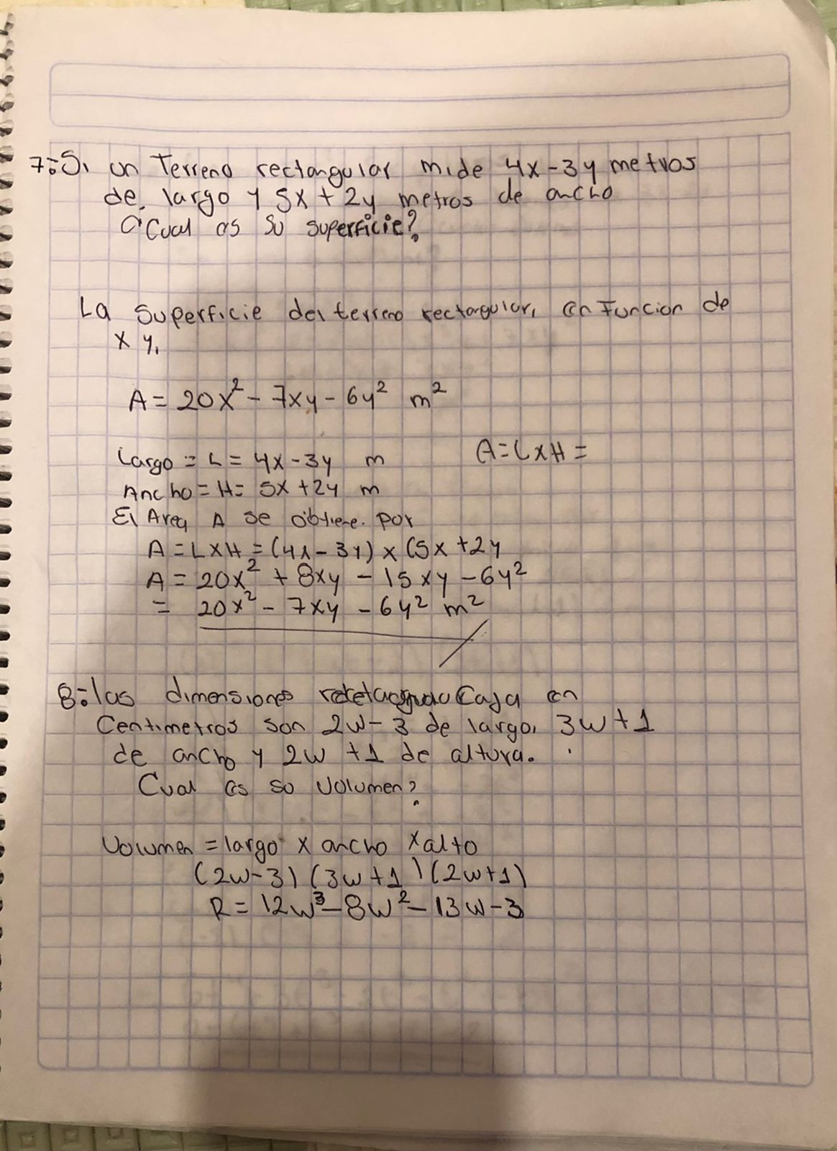

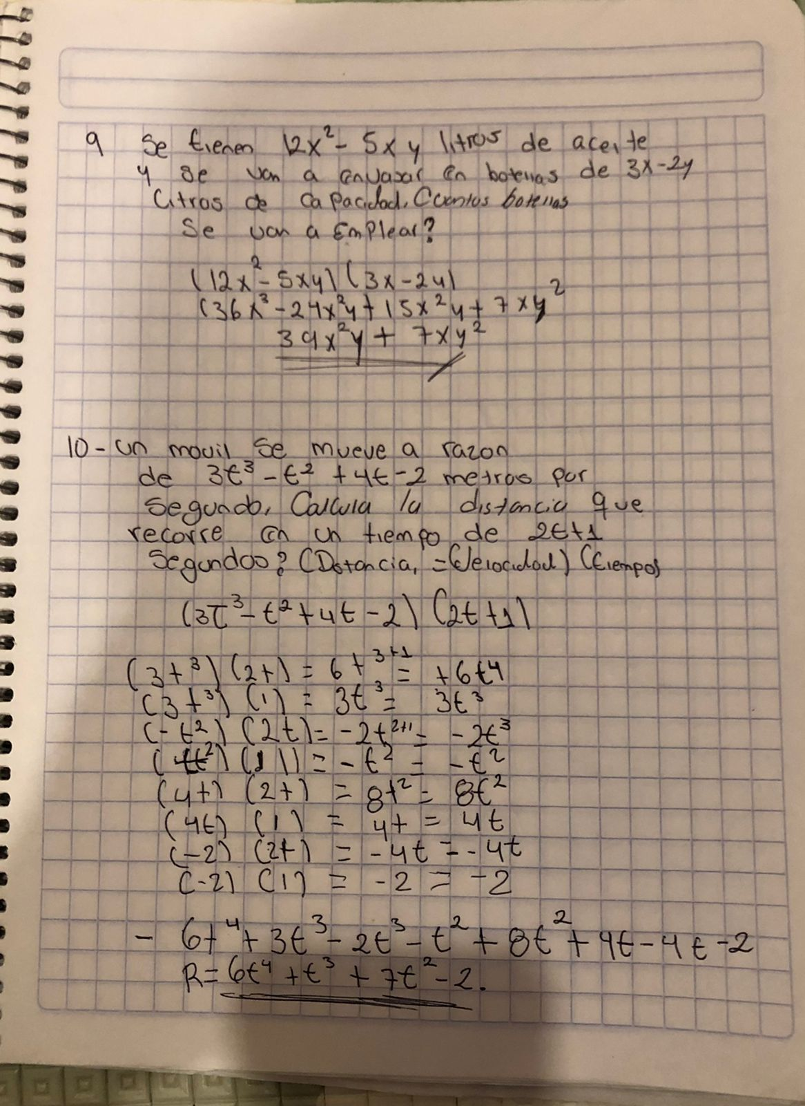

Conclusión.

Los monomios y polinomios son expresiones de un solo termino, los binomios con expresión algebraicos son de 2 términos los trinomios son de 3 términos y el polinomio son expresiones con más términos.

Los términos semejantes se suman, total que tengan el mismo factor literal se pueden sumar o restar

Trabajar en álgebra consiste en manejar relaciones numéricas en las que una o más cantidades son desconocidas. Estas cantidades se llaman variables, incógnitas o indeterminadas y se representan por letras.

Una expresión algebraicaes una combinación de letras y números ligada por los signos de las operaciones: adición, sustracción, multiplicación, división y potenciación.

colaboradores de Wikipedia. (2022, 31 mayo). *Polinomio*. Wikipedia, la enciclopedia libre. https://es.wikipedia.org/wiki/Polinomio

*Clasificación de las expresiones algebraicas | Monomio, Binomio, Trinomio*. (2017, 31 enero). YouTube. https://www.youtube.com/watch?v=_NS3U2nwk0g